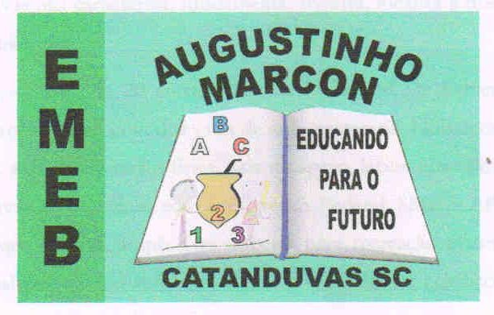
Escola Municipal de Educação Básica Augustinho Marcon. Catanduvas, maio de 2021.
Diretora: Tatiana Bittencourt Menegat.
Assessora Técnica Pedagógica: Maristela Apª. Borella Baraúna. Assessora Técnica Administrativa: Margarete Petter Dutra.
Professora: Jaqueline Demartini. Aluno:........................................................
Disciplina: Inglês

ATIVIDADE DE INGLÊS - 1º ANO – 24/05 A 28/05.
CATANDUVAS, MAY 24TH 2021
TODAY IS MONDAY
AT SCHOOL – NA ESCOLA
OBSERVE AS IMAGENS E OUÇA O DIÁLOGO. PERCEBA QUE O PROFESSOR ESTÁ SE DESPEDINDO DOS ALUNOS.
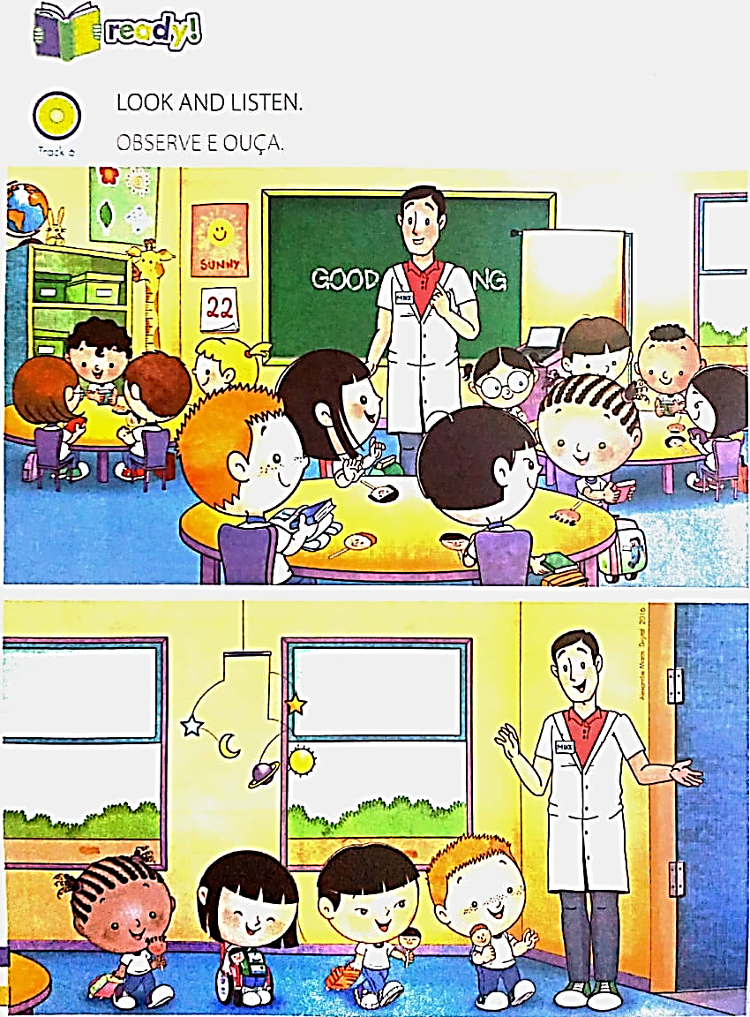

OBSERVE AS IMAGENS E ESCREVA, EM INGLÊS, O QUE ELAS REPRESENTAM.

